Катунцева Валентина Ивановна
учитель истории и обществознания
Муниципальное общеобразовательное учреждение - Средняя общеобразовательная школа №18 г.Нерюнгри Республики Саха (Якутия)

«Педагогическое сопровождение ученика как фактор успешной социализации»

Социальная педагогика и психология, 9 – 10 класс (14-16лет)

Нерюнгри
Педагогическое сопровождение ученика как фактор успешной социализации
Актуальность изучения категории «педагогическое сопровождение ученика» в рамках социологической теории в современном обществе обуславливается следующими факторами: во-первых, тем, что изменилось понимание образования как однонаправленного процесса; во-вторых, образование понимается не только как личное дело, приводящее к изменениям жизни индивида, но и как событие, оказывающее влияние на всё общество в целом.
Педагогическое сопровождение, выступая в качестве объекта социологического исследования, является своеобразной призмой, сквозь которую исследование природы социальных отношений приобретает новые грани. Социализация – процесс освоения социальных ролей и усвоения культурных норм. Каждая социальная роль включает множество культурных норм, правил, стереотипов поведения, незримыми социальными нитями – правами, обязанностями, отношениями – она связана с другими ролями. И все это надо «осваивать». К социализации применим термин «освоение», а не «обучение». Процесс обучения – простейшая форма социализации.
Главными институтами социализации являются семья и школа.
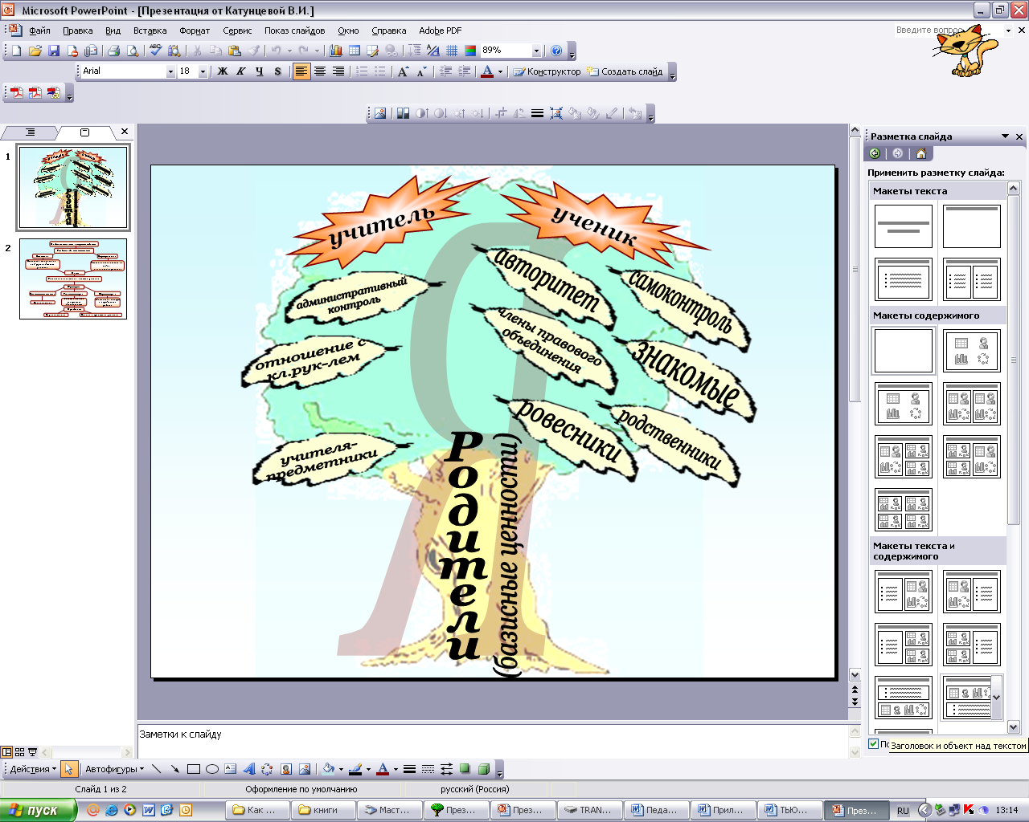
Среди агентов первичной социализации – близкие и дальние родственники, знакомые, ровесники (Рисунок 1). Малая группа ровесников выполняет важнейшую социальную функцию – облегчает переход от состояния зависимости к независимости, от детства к взрослости. Родители вряд ли научат тому, как быть лидером или добиться господства над другими.

Рис. 1 Социализация как процесс
Вывод: Учитель, если между ним и учеником доверительные отношения, окажется среди агентов первичной социализации. Но если он всего лишь выполняет свою формальную роль, то явится агентом вторичной социализации.
Содержание процесса становления социального «Я» - взаимодействие с себе подобными, предназначение этого процесса – поиск своего места в социуме. Именно поэтому одним из возможных факторов личностного самоопределения может быть деятельность правового клуба, Старшеклассник, вступая в различные молодежные объединения, стремится к удовлетворению своих потребностей в общении, самоутверждении, познании.. Необходимо управление данным процессом на основе создания педагогического пространства, в котором происходит приобретение личного опыта, через многообразную творческую целеориентированную деятельность, позволяющую определить свое личностное будущее.
Общество изобрело множество педагогических практик (приемов, методов, техник), способов социальной тренировки, позволяющих человеку усвоить правила поведения. Одним из них может стать технология педагогического сопровождения. Сотрудничество детей и взрослых при реализации поставленных целей приведет к позитивному педагогическому результату самоопределения личности. Сущностью процесса педагогического сопровождения является не только добровольное соединение в единый коллектив молодежи и педагогов. Единство коллектива обеспечивается общими ценностями, целями и задачами деятельности, традициями совместного осмысления результатов общей работы (принцип доступности и открытости, принцип саморазвития).
Принцип активности ученика в процессе обучения был и остаётся одним из основных для современной школы. Активность рассматривается при этом как деятельность, которая характеризуется высшим уровнем мотивации, осознанной потребностью в усвоении знаний и умений, а также высокими результатами. Сама по себе активность не возникает. Она является следствием целенаправленной деятельности, а также результатом применяемой учителем технологии. С этой точки зрения проектная технология обладает именно набором средств, активизирующих деятельность ученика.
Деятельность педагога и учащихся – членов ПОШ - была организована следующим образом: (Таблица 1).

Таблица 1
Индивидуальный образовательный маршрут.
Ф.И. ребенка, класс: Кирикова Евгения 9 «а».
Период работы: сентябрь-февраль 2009-2010 гг.
Название проекта, Владение различными видами речевой деятельности (монолог, диалог, полилог, чтение, письмо) и языковой компетенциями в условиях групповой работы правового клуба как фактор успешной социализации.
Ф.И.О. тьютора: Катунцева В.И.
Цель проекта: Обеспечение индивидуальной зоны творческого развития учащегося в условиях группового обучения.

Показатели сформированности компетентностей (зона актуального развития) | Необходимый уровень сформированности компетентностей (зона ближайшего развития) | Этапы работы | Система приемов | Необходимые консультации специалистов, учителей-предметников и т.д.
- Низкий уровень сформированности умений отвечать на вопросы и аргументировать собственную точку зрения.  - Средний уровень сформированности умения давать развернутый ответ на вопрос и владения терминологией. | Информативность (знание предмета, содержательность) речи.  Логическая стройность, отсутствие повторов. Аргументированность. Участие в публичных выступлениях. | - Диагностика.  - Фиксирование учеником и учителем образовательных объектов.  - Выработка учеником личностного отношения к теме работы.  - Программирование индивидуальной образовательной деятельности по отношению к своему образовательному объекту (цель, тематика, конечный продукт).  - Реализация индиви дуальной образовательной программы.  - Демонстрация личных достижений. | Работа со словарём.  Выделение главного в тексте (подчёркивание).  Следование правилам грамматики при построении фразы. Правильное ударение, интонирование.  Публичное выступление: сбор необходимых материалов, запись плана, точное формулирование начала и окончания выступления, проговаривание текста. | Консультация психолога.  Консультации учителей- предметников

I.Участникам ПОШ был предложен вопросник, позволяющий выявить начальный объём умений и навыков; он же использовался на этапе рефлексии (Таблица 2).

Таблица 2
Диагностическая карта (Женя К.)
Названия знаний (умений) | Имел (а) к началу учебного года | Приобрёл (ела) в нынешнем учебном году | Совершенствовал (а) в нынешнем учебном году | Хотел (а) бы приобрести
- Выделять главное в тексте | 3 | +1 |  | +
- Задавать вопрос по прочитанному тексту | 4 | +1 |  | +
- Отвечать на вопросы (кратко) | 2 | +2 |  | +
- Давать развёрнутый ответ на вопрос | 3 | +1 |  | +
- Выступать с сообщением | 4 | +1
- Составлять таблицу (текстовую, хронологическую, др.) | 4 | +1
- Учить новые слова (работать со словарём) | 3 |  |  | + сила воли
- Вести записи на уроке и дома | 4 | +1
- Готовить самостоятельно домашние задания | 4 |  |  | + упорство
- Аргументировать собственную точку зрения | 2 | +1 |  | +

II. Были зафиксированы объекты образовательной деятельности и разделены на общие для всех - стандарты и индивидуальные - которые были определены каждым учеником как «западающие», т.е. недостаточно развитые. Общими для всех участников проекта стали коммуникативные умения: устная и письменная речь как реальный процесс; тексты законов как материальный объект; текущие события из области юриспруденции.
В нашем контексте становления личности важное и специфическое значение приобретает работа по развитию устной и письменной речи учащихся. Чтобы говорить на современном научном языке, учащийся должен: уметь в соответствии с речевой ситуацией подобрать нужные слова (термины), уметь связать отобранные элементы в единое целое, соответствующее нормам современного русского литературного языка; приобрести опыт коммуникативного поведения (суметь начать или продолжить разговор, быстро реагировать на слова собеседника).
Чтение закона – это важная часть работы, но перед учеником, в связи с чтением, встаёт много проблем, которые надо решить под руководством и с помощью учителя. Текст, в котором непонятно большинство слов, не может быть эмоционально воспринят при чтении. Чтобы добиться понимания прочитанного, нужна целенаправленная работа по закреплению и повторению терминологии. Так возникла наша образовательная ситуация. Как она развивалась? В данном случае образовательный продукт (знание Устава клуба) был единым для всех. Поэтому разделили работу между всеми участниками поровну – по одной главе.
Из дневника:
«… разделили работу между всеми участниками поровну – по одной главе. Жене достался раздел « Права и обязанности», Вале – «Формирование руководящих органов Клуба» и «Правовые объединения школ». Договорились выучить дома и проверить через день после уроков. Прежде чем перечислить права и обязанности, прояснили затруднения, возникшие дома в процессе изучения данного раздела. Непонятными, а значит и трудно запоминаемыми, оказались фразы «избирать и быть избранными», «контролировать деятельность выборных органов Клуба, получать информацию о деятельности и давать оценку их работе», «допускается кооптация взамен выбывших». Затруднения были понятны, т.к. учащиеся ещё не изучали тему «Избирательная система».
«Работали ли вы дома со словарём или учебником?».
Оказалось, нет, поэтому пришлось начинать с работы со словарём. Навыки работы с ним у девочек имеются. Справились быстро. Сложнее оказалось повторить сам текст прав и обязанностей. У Жени это получилось только с четвёртого раза, у Вали – с третьего. Сказывается отсутствие опыта работы с нормативными документами, написанными научным языком с использованием специфической терминологии (это и будет объект реальной действительности, с которым мы будем работать в дальнейшем)».
Вывод: каждый ученик осваивает один и тот же образовательный объект с субъективной точки зрения в соответствии со своими образовательными возможностями.
III. Каждый ученик на данном этапе определяет личностное отношение к образовательной области, устанавливает, что для него значат данные образовательные компетенции.
Из дневника:
«Нужно разработать эмблему команды в виде герба и принять участие в конкурсе на лучший проект гимна Клуба. Писать гимн взялась Женя, а работать с проектом герба - Катя С., до этого остававшаяся в тени подруг. Так Катя вышла на свой первый проект «Герб команды Бесики».
Цель проекта: изготовление гербов команды.
Задачи были определены следующие:
- используя знания, полученные на уроках ИВТ, разработать проект герба в компьютерном варианте (формат А4);
- с опорой на знания в области ИЗО, создать герб в виде рисунка в формате А3.
Алгоритм работы над гербом:
- Катя получила консультацию учителя изобразительного искусства;
- ознакомилась с изображениями гербов в Интернете;
- изучила специальную литературу по геральдике;
- на обсуждение команды представила черновые наброски центральной фигуры герба и дополнений к ней в компьютерном варианте;
- совместное обсуждение цветовой гаммы.
Из дневника:
«…Женя: «Я точно ещё не знаю, кем я хочу стать: юристом или журналистом. Но всё равно мне нужна будет история и право». Мечтает стать юристом и Валя, а Ира хочет стать журналистом как мама. Другие участники стали членами клуба из интереса».
Пути развития для каждого субъекта деятельности молодежного объединения всегда многовариантны и уникальны, как и сам человек. Каждый ученик, выстраивая свой первичный образ всей образовательной области, выступает: 1)как теоретик, знающий нормы права и умеющий применять теорию на практике при решении задач (Валя, Женя, Катя); 2) формулирует вопросы (Валя) создаёт презентацию (Ира); 3) проводит игру с залом (Женя); 4) выполняет творческое задание по созданию эмблемы (Катя) и гимна клуба (Женя). Последующая работа учеников с индивидуальными проектами сводится к достраиванию их до целостного вида.
IV. Программирование каждым учеником индивидуальной образовательной деятельности по отношению к «своим» и общим образовательным объектам.
Ученик при помощи учителя выступает в роли организатора своего образования: формулирует цели, отбирает тематику, предполагает свои конечные образовательные продукты и формы их представления, составляет план работы, отбирает средства и способы деятельности. На этом этапе ученик создаёт индивидуальную программу обучения на определённый срок..
V. Демонстрация личных образовательных продуктов учеников и коллективное их обсуждение. Учитель вводит аналог ученическим образовательным продуктам – понятия, законы, теории и другие продукты познания. Например, эмблема.
VI. Рефлексия. На этом этапе индивидуальные и коллективные продукты образовательной деятельности представляются на «суд общественности». Содержание процесса становления социального «Я» - взаимодействие с членами своей малой группы. Что каждый из вас делал сегодня на игре? Чего удалось достигнуть? Что каждый из вас понял, чему научился? Что мешало каждому из вас в достижении высокого результата? Когда ученик начинает задавать себе подобные вопросы, значит, процесс первичной социализации близок к своему логическому завершению. (Рисунок 2).
Рисунок 2. Линия самореализации (Женя К.)

Вывод: Сущностью процесса педагогического сопровождения является не только добровольное соединение в единый коллектив молодежи и педагогов.
Во-первых, единство коллектива обеспечивается общими ценностями, целями и задачами деятельности, традициями совместного осмысления результатов общей работы (принцип доступности и открытости, принцип саморазвития).
Во-вторых, учитель, получая возможности передать подрастающему поколению человеческую культуру во всем ее многообразии – знаний, навыков, умений в области права, не должен лишить своего ученика его собственного индивидуального своеобразия. Более того, он должен постоянно на него опираться и развивать
Заключение:
Рассмотрение категории «педагогическое сопровождение» в рамках социального конструирования новой социальной реальности позволяет выявить новые аспекты рассмотрения данной проблемы:
- «педагогическое сопровождение» рассматривается как «перелом», преодоление которого требует от учительского сообщества не только комплекса знаний по предмету. Это требует от учителя и ученика конструирования новой реальности, нового представления о себе, социальном окружении, своем социальном будущем. Результатом этого процесса становится формирование новых социальных норм поведения индивидов.
- Изучение обучающих программ позволяет сделать вывод, что программа педагогического сопровождения являются «инновацией» в российской системе образования. Вместе с тем эта модель образования свидетельствует о тенденции демократизации взаимоотношений ученика и учителя, и может активно и успешно внедряться в российских школах. Создание нормативно правовой базы реализации такой программы необходимо.
Обращение к повседневной практике учителей, работающих в рамках данной программы, анализ их опыта, позволят рассмотреть механизм конструирования знания, идентифицировать характер изменений, происходящих в формировании личности ученика. (Схема 1.)

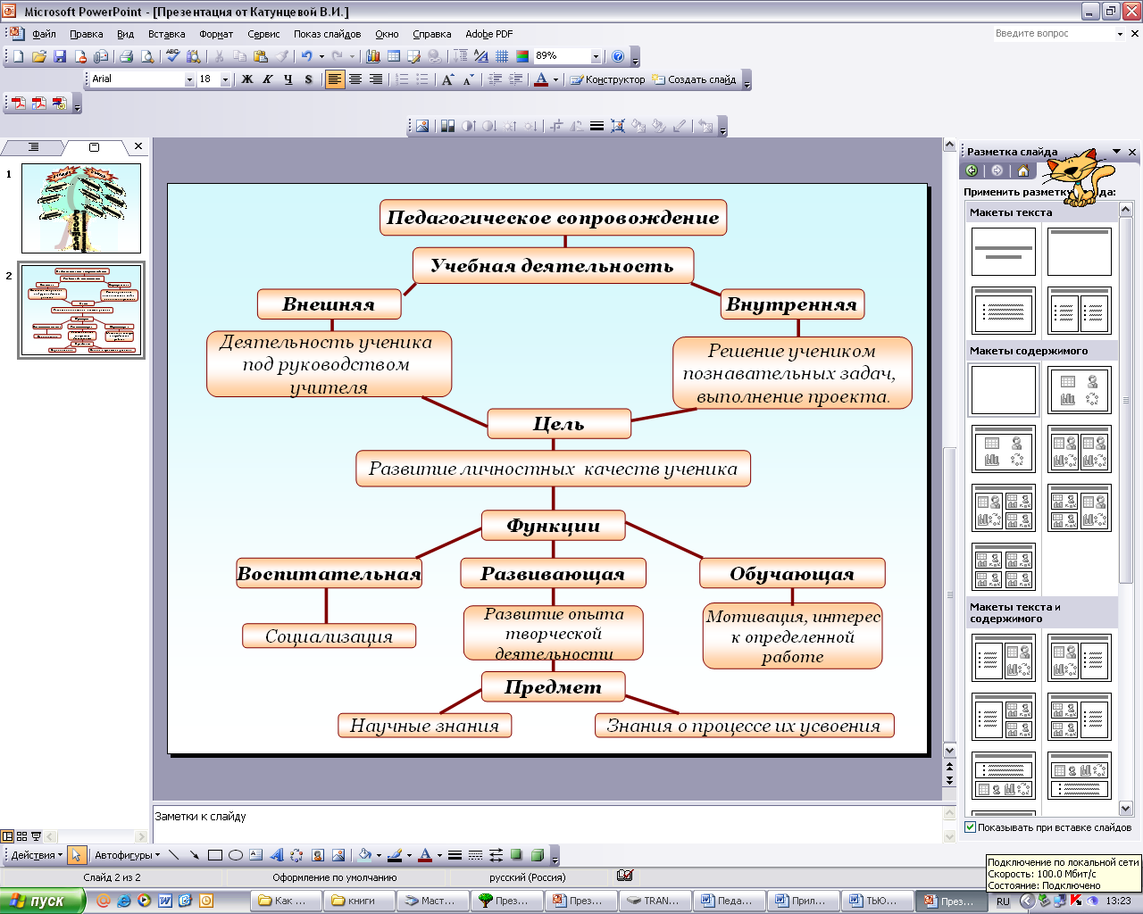

Схема 1. Схема работы тьютора (рекомендации)

Значимость процесса педагогического сопровождения в процессе обучения ученика заключается в том, что этот процесс предполагает
активное участие всех субъектов этого действия. Ученик не просто усваивает новые знания, но пропускает их через свой, уже приобретённый, социальный опыт, через опыт других участников учебного процесса. Процесс обучения в этом контексте выступает как механизм интеграции, «переход» от восприятия тандема «учитель – ученик» не как социальной девиации, а как социальной нормы.

Список литературы:
1. Селевко Г.К. Энциклопедия образовательных технологий – Москва. 2006.- С.491-493.
2. Кравченко А.И. Социология в вопросах и ответах: Учебное пособие. М. ТК Велби, Изд-во Проспект. 2003.-240.
3.Рисунок 1 Социализация как процесс – автор Катунцева В.И.

4. Рисунок 2 Линия самореализации (Женя К.) – автор Катунцева В.И.

5. Схема работы тьютора (рекомендации) - автор Катунцева В.И.

